超长假期家长茫 积极沟通来帮忙

2020年新型冠状病毒肺炎疫情来势汹汹，孩子们不能举家团聚过春节，不能去亲戚家串门。等待开学却要延期，不能去学校、不能和小伙伴一起玩乐。家长们也懵了，超长假期、全天侯24小时和孩子待在一起，除了应对疫情，还要与孩子朝夕相处，忽然感到茫然不知所措。
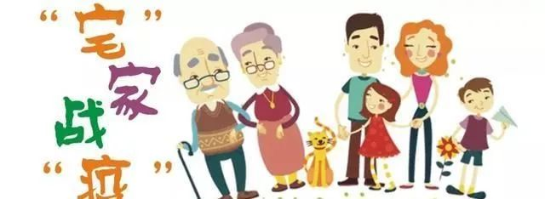
家长电话实录
从来没有一个假期这么长时间和孩子待在一起，简直不知如何是好。往年说是春节呀，假期呀，但也是只歇个两三天，其他时间都是带着孩子四处上课，把孩子送进上课的教室，家长就回家了，或买东西去了，或微信聊天什么的，有的还跑到办公室加会儿班。今年假期惨了，几十天全天侯地和孩子在一起，简直不知说什么、做什么，除了让孩子学习，就是让孩子读书，要么就是看孩子这不听话（比如怎么叫都不动弹，做什么都不爱吃），那不顺眼（比如赖在床上，手机不离手），一不小心把孩子逼急，疯了似地要离家出走……
冲突还是温馨 家庭有选择
新冠病毒爆发，无意中带给我们一个禁足于家的超长家庭假期。超长时间、超近距离的家庭朝夕相对，虽然也不乏温馨时刻，却也不期然让家长和青春期孩子冲突增加，一时难以适应。表现出：有的家长觉得孩子不顺心，不听话，难对付；有的家长由于和孩子情趣不投，意见不合，引发了争执；有的家长和孩子之间要么变得拘谨、别扭，要么变得无语、应付，彼此看不惯……
当然，也有一些家庭，尤其是那些普遍很和睦、很友好、很平等、很民主的家庭，巧妙利用此时，共度温馨亲子时光。比如，一家人一起打打牌，一起玩游戏，一起聊闲天，一起读读书。有家长说，这个假期值了，我给孩子买的名著套书，孩子前些日子一直没时间看，这回一下全看完了，还说写起作文发觉特别流畅，词儿也多了。
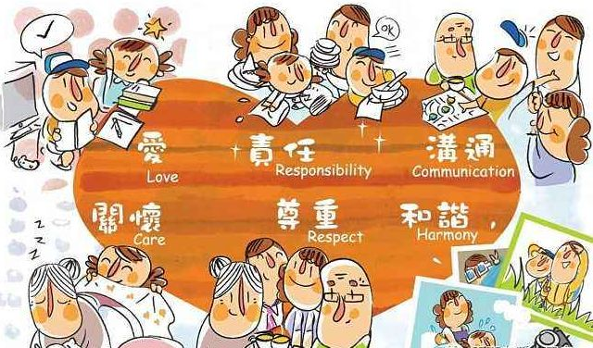
积极沟通帮你忙
如果家庭有神兽，家长怎么办？不如家长摆正心态，以积极心理学思维和视角来看，即珍惜难得的和孩子在一起的这段“腻歪”时间，尽量尊重孩子的需要，和孩子一起快乐地做些家务，鼓励和引导孩子适当地读书习文，给孩子自己可以安排的时间，创造孩子内心的宁静感和安全感。
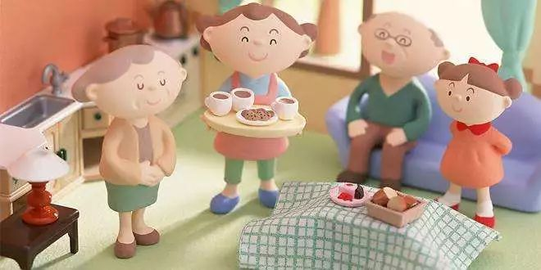
具体有三点：
1. 珍惜时机积极沟通
珍惜和孩子在一起的日子，学习用积极语言与孩子沟通。积极语言是一种为自己、为他人带来愉快体验和积极情绪的语言模式，比如：多说“行呀，好的，没问题，你去试试，我很欣赏你，太佩服你了，你一定能做成的”等等。
使用积极语言与孩子沟通时，通常与相应的肢体语言相配合。如点头表示同意，同时配以“哦，是这样啊，明白了”；微笑表示欣赏，同时配以“是嘛，这么逗，够棒的”；倾听表示关注，同时配以“还有呢，我的天，你怎么弄的，有啥高招”等。可见，积极语言并不是必须夸孩子，而是引导沟通变得有趣、有的说，有效、可持续。
2. 尽量放手但不娇惯
家长要努力理解孩子的想法，尽量尊重孩子的需要，比如孩子想安静自己待一会儿，孩子想多睡一会儿，孩子看书时愿意腻在床上等，但也不要溺爱纵容，可以让孩子做些有趣的家务事。比如：打扫房间的高处时可以让孩子帮忙擦拭，或搬大件东西时可以让孩子来协助，一日三餐可以让孩子帮忙摆桌、上菜、试着做饭菜；可以让孩子给家宠洗澡、擦脚；在网上订个东西什么的可以让孩子发挥优势等等。
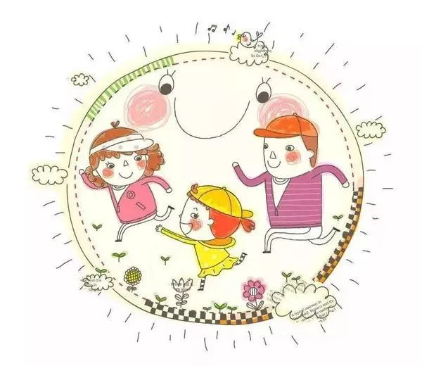
3. 适当督促但不强迫
家长要关注孩子的身心健康，不过度施加压力，注意科学、适度地安排孩子学习、生活和锻炼；多倾听多安慰，少批评少指责，营造良好的生活气氛，亲子氛围。此外，家长要以身示范，譬如尽量做到安安静静地看看书，写写东西，静思省悟，别抱着手机不撒手，电视来回换台看，麻桌不停哗哗响等。
“不强迫”是指家长在孩子学习知识、看书习文方面，要适当鼓励、积极引导，多给孩子一些自己可以安排的时间，创造孩子内心的宁静感和安全感。
最后给大家介绍几款心理游戏：
游戏一：萝卜蹲
1、将参与者分成几组。每组可以只是一个人，也可以是好多人。
2、将每组用不同的颜色命名。比如我们有四组参与者，于是命名为：红萝卜，黄萝卜，紫萝卜，白萝卜
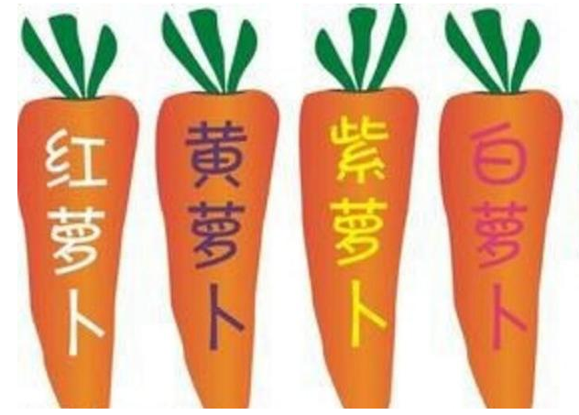
3、随机指定一组为开始组（比如红萝卜组），这组成员一边做蹲起动作一边说“红萝卜蹲，红萝卜蹲，红萝卜蹲完白萝卜蹲。”接下来白萝卜组蹲下重复指令，以此循环，直到场上还剩下最后一组没被淘汰的为胜利组。

游戏建议：
1、如果孩子年龄太小记不住别人的代号，也可以用纸张写上每个人的代号贴在额头或胸前等显眼的地方。
2、被叫到的没蹲，或叫到自己都将被淘汰；
3、熟悉之后可以边做边喊的同时，用手指向对方，如果指错的话也被淘汰。
4、随着练习的加深，节奏由慢变快，可以加上音乐。
游戏二：螃蟹运输
游戏方法：
1、在屋子的一头（是一个房间）放上食物，另外一头（另一个房间）放上篮子，告诉孩子“螃蟹宝宝饿了，我们去给他们找食物吧”。
2、维持螃蟹走路的状态取食物，放在肚子上，运回来后放进篮子里，看看最后谁的食物多，谁就获胜。
游戏建议：
1、刚开始不太熟练，考虑到安全问题，半路上掉落的食物不可以捡起。
2、升级难度版本，看一次最多可以把多少食物运回到终点， 并且不能掉落下来。
3、变换不同形式，比如螃蟹之王大PK，结合当天的学习内容制作卡片，数学运算试题、英汉互译的单词、语文生字等，运回的卡片最多并且都正确的为胜利者。
游戏三：魔法师“变变变”
游戏方法：
1、把孩子打扮成魔法师的样子，用他喜欢的东西把自己装扮起来，手握魔杖用筷子代替即可。
2、魔法师发出指令: “变成青蛙! ”，大人就变成了青蛙, “呱呱”地叫着在屋里蹦来蹦去，然后魔法师和家长做一样的动作。
3、游戏过程中魔法师可以随时喊“暂停”休息一下。
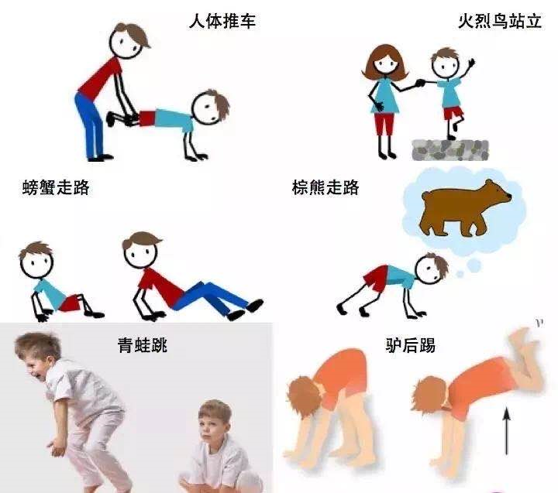
游戏建议：
1、家长一定要投入，家长的状态决定游戏的效果。
2、随着游戏的进行，魔法师可随时变换口令，比如变成小狗,变成螃蟹走路，变成棕熊走路，变成人体推车。
总之，心理游戏贵在用心用情，希望在超常的假期，家长可以陪孩子度过一个有爱有意义的的假期。

